Holocaust: Fünf jugendliche Perspekiven
Kapitel 3: Dossiers

D Marguerite Marclay: Das Schweizer Mädchen, dass für seine Taten eine Auszeichnung erhielt.

Anleitung
Du setzt dich nun eingehend mit einer Person auseinander, welche zur Zeit des Zweiten Weltkriegs lebte und damals etwa in deinem Alter war. Mit der Hilfe von Materialien kannst du die nachfolgenden Aufgaben lösen. Bei jeder Aufgabe ist angegeben, mit welchem Material/welchen Materialien du sie meistern kannst. Das nötige Material folgt stets nach den Aufgaben. Falls du unbekannte Wörter antriffst, kannst du nach deren Bedeutung an einem freien Computer recherchieren.

Aufgabe 1 (3 Punkte)
Mit Hilfe der Materialien M1, M2 und M3 auf der nächsten Seite kannst du die Aufgabe 1 lösen.
a) Vervollständige den Steckbrief (1 Punkt)

Name und Vorname:

Geburtsdatum:

Geburtsort: Wohnort:

Religion: Staatsbürgerschaft:

b) Stelle zu Marguerite Marclay drei Fragen, die dich interessieren, z.B. zu ihren Erfahrungen, ihren Lebensstationen oder ihren Handlungen. Beachte dazu auch die Fotos. (1 Punkt)

- …………………………………………………………………………………………………
- …………………………………………………………………………………………………
- …………………………………………………………………………………………………

c) Suche auf einer Karte oder Google-Maps Champéry. Wo liegt das Dorf? (1 Punkt)

……………………………………………………………………………………………………..
……………………………………………………………………………………………………..
d) Weshalb sind Flüchtlinge aus anderen Ländern nach der Schliessung der Grenzen wohl genau hier aufgetaucht? (1 Punkt)

……………………………………………………………………………………………………..
……………………………………………………………………………………………………..

M1 Foto: Links Marguerite Marclay, in Tel Aviv  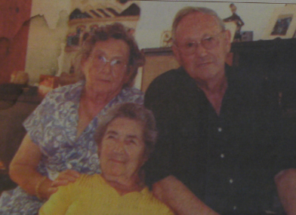 |  | M3: Biografie  Marguerite Constantin-Marclay wurde am 4.4.1927 in Champéry, einem kleinen Dorf im Wallis, geboren. Sie hatte einen jüngeren Bruder. Ihr Vater war Briefträger, ihre Mutter Hausfrau. Das streng katholisch erzogene Mädchen wuchs zweisprachig französisch und deutsch auf. Die Primarschule besuchte Marguerite im Dorf. 1942 verbrachte sie ein Jahr in einem Internat in Monthey. Danach kehrte sie zurück nach Champéry und machte eine dreijährige Berufslehre zur Schneiderin. Nach einem Jahr Spezialisierung in Olten lebte Marguerite wieder in Champéry. Während der Kriegsjahre pflegte sie wenige Hobbies. Ein Kinobesuch und von Zeit zu Zeit Schlittschuhlaufen waren ihre einzigen Freizeitbeschäftigungen.  Im Dorf wurde über den Aufstieg des Nationalsozialismus gesprochen und man spürte, dass ein Krieg unabwendbar geworden war. Nach dessen Ausbruch wurden die Männer des Dorfes von der Armee eingezogen. Marguerites Vater litt an Verletzungen aus dem Ersten Weltkrieg und musste deshalb nicht einrücken. In Champéry wurde ein Flüchtlingslager eröffnet. Zu den Flüchtlingen hatte Marguerites Familie wenig Kontakt. Die Familie organisierte aber Esswaren- und Kleidersendungen an die Bedürftigen.  Gemeinsam mit ihren Eltern traf Marguerite im Jahr 1942 eine illegal eingereiste jüdisch-holländische Familie von sieben Personen bei einer Wanderung an und liess diese anschliessend bei sich übernachten. Sie halfen der Familie, die gefährliche Reise nach Zürich auch ohne Identitätskarte fortzusetzen. Ein paar Tage später half die Familie einer zweiten Gruppe von ebenfalls sieben Personen.  Nach dem Krieg blieb die Familie in Champéry wohnhaft, wo Marguerite in der Hotelerie tätig war. Im Jahr 1950 heiratete sie. Im Oktober 2001 wurde ihr (und ihren Eltern, die leider nicht mehr lebten) die Medaille Gerechte unter den Völkern von Yad Vashem verliehen. Diese Medaille wird an Personen nicht jüdischer Abstammung, die zur Zeit des Nationalsozialismus Zivilcourage bewiesen und Juden geholfen haben, verliehen.²⁵⁴
M2 Foto: Auszeichnung Gerechte unter den Völkern

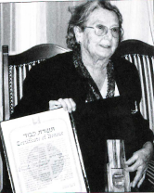

Aufgabe 2 (4 Punkte)

Mit Hilfe des Briefes in M4 und dem Zeitungsausschnitt M5 , sowie deinem bisherigen Wissen, kannst du die Aufgaben 2, 3 und 4 lösen.
a) Chronologie (3 Punkte)
Marguerite Marclay hat in ihrem Leben viel erlebt. Entscheide dich für drei besondere Momente in ihrem Leben und trage sie in das untenstehende Raster ein. Halte anschliessend fest, warum du diese Momente als entscheidend in ihrem Leben erachtest.

Momente | Erklärung

b) Marguerite Marclay war damals etwa in deinem Alter. Versuche, dich in sie hineinzuversetzen und stelle dir vor, was ihr wohl durch den Kopf gegangen ist, als sie am Abend der ersten Rettung gemeinsam mit der geretteten Gruppe zu Abend ass. (1 Punkt)

Aufgabe 3 (6 Punkte)
a) Fasse für deine Mitschülerinnen und Mitschüler das Wichtigste aus dem Leben von Marguerite Marclay in fünf Sätzen zusammen. (4 Punkte)

b) Welche Rolle spielte der Zweite Weltkrieg im Leben von Marguerite Marclay? Halte deine Gedanken dazu in drei Sätzen fest. (2 Punkte)

Aufgabe 4 (4 Punkte)
Bist du der Meinung, dass Marguerite Marclay mutig gehandelt hat? Beschreibe eine Situation aus ihrem Leben, wo sie deiner Meinung nach mutig war oder einen Entscheid fällte, der Mut verlangte.

M4: Brief von Marguerite Constantin-Marclay
Der folgende Brief ist auf Französisch verfasst. Falls du Teile davon nicht verstehst, findest du wichtige Passagen nach dem Brief auf Deutsch übersetzt. Die wichtigen Passagen sind umrahmt.

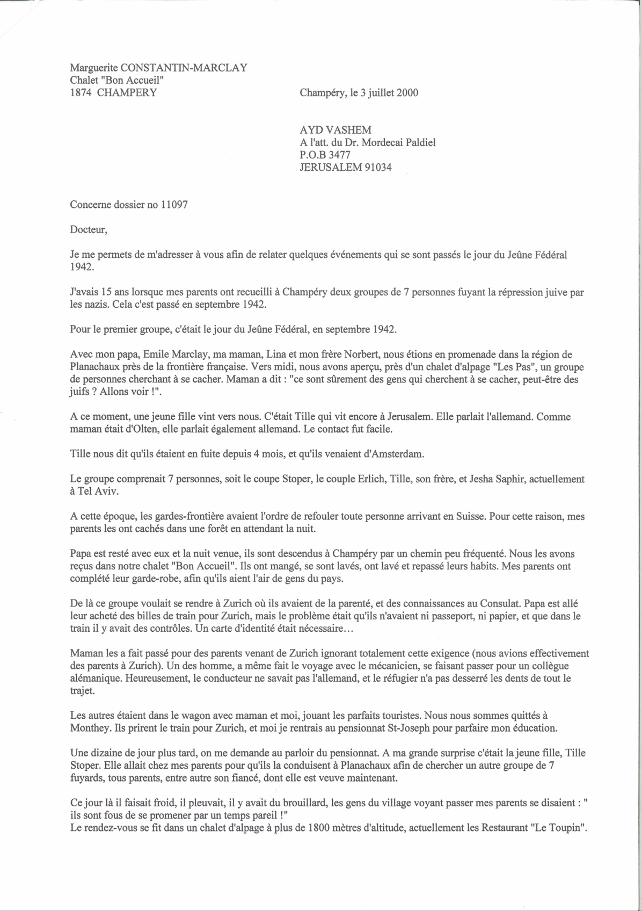

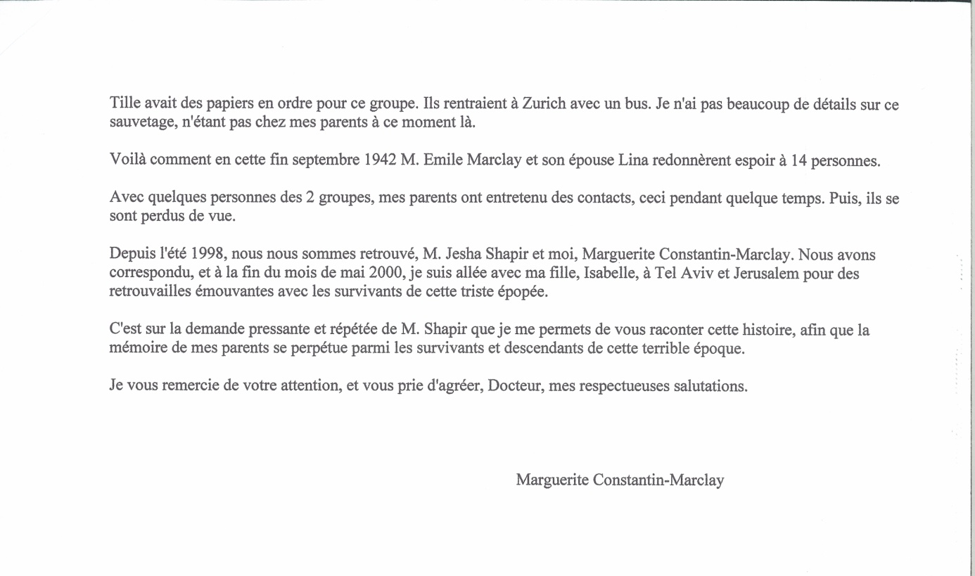

Übersetzung ausgewählter Passagen aus M4
Ich war 15-jährig, als meine Eltern in Champéry zwei jüdische Gruppen von sieben Personen, welche vor den Nazis auf der Flucht waren, antrafen. Dies war im September 1942.
Zu dieser Zeit hatten die Schweizer Grenzwächter den Auftrag alle ankommenden Flüchtlinge zurückzuweisen. Aus diesem Grund haben meine Eltern die Juden im Wald versteckt und auf die Nacht gewartet.
Mein Vater blieb bei ihnen bis die Nacht einbrach und gemeinsam kamen sie auf einem wenig benützten Weg in der Dunkelheit zu uns nach Hause. Sie assen, wuschen sich und zogen sich neu an, damit sie wie Schweizer aussahen.
Die Gruppe wollte weiter nach Zürich, wo sie Verwandte hatte. Diese Verwandten hatten Bekannte auf dem Konsulat. Mein Vater kaufte ihnen Zugtickets. Das Problem war aber, dass sie keinen Pass und keine Papiere hatten und im Zug Kontrollen stattfanden. Eine Identitätskarte war nötig.
Meine Mutter reiste mit ihnen nach Zürich und sie taten so, als ob sie Verwandte wären und nicht wussten, dass sie eine Identitätskarte mitführen mussten. Da der Kontrolleur nicht deutsch konnte, fand er nicht heraus, dass es sich um Holländer handelte.

M5: Bericht über die Verleihung der Auszeichnung „Gerechte unter den Völkern“

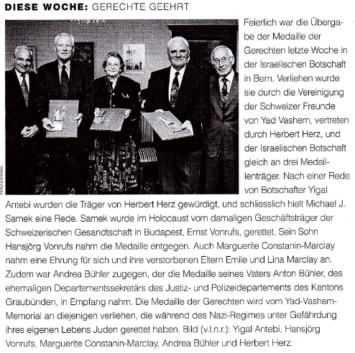

Zusatzaufgabe 1

In M6 findest du zwei Briefe der geretteten Familie, mit Hilfe welchen du die Zusatzaufgabe 1 lösen kannst.
a) Wie drückt die gerettete Familie ihre Dankbarkeit in den Briefen aus?

b) Wie könnte das Leben der jüdischen Familien verlaufen sein, wenn sie keine Hilfe der Familie Marclay erhalten hätten?

M6: Briefe der geretteten holländischen Familie
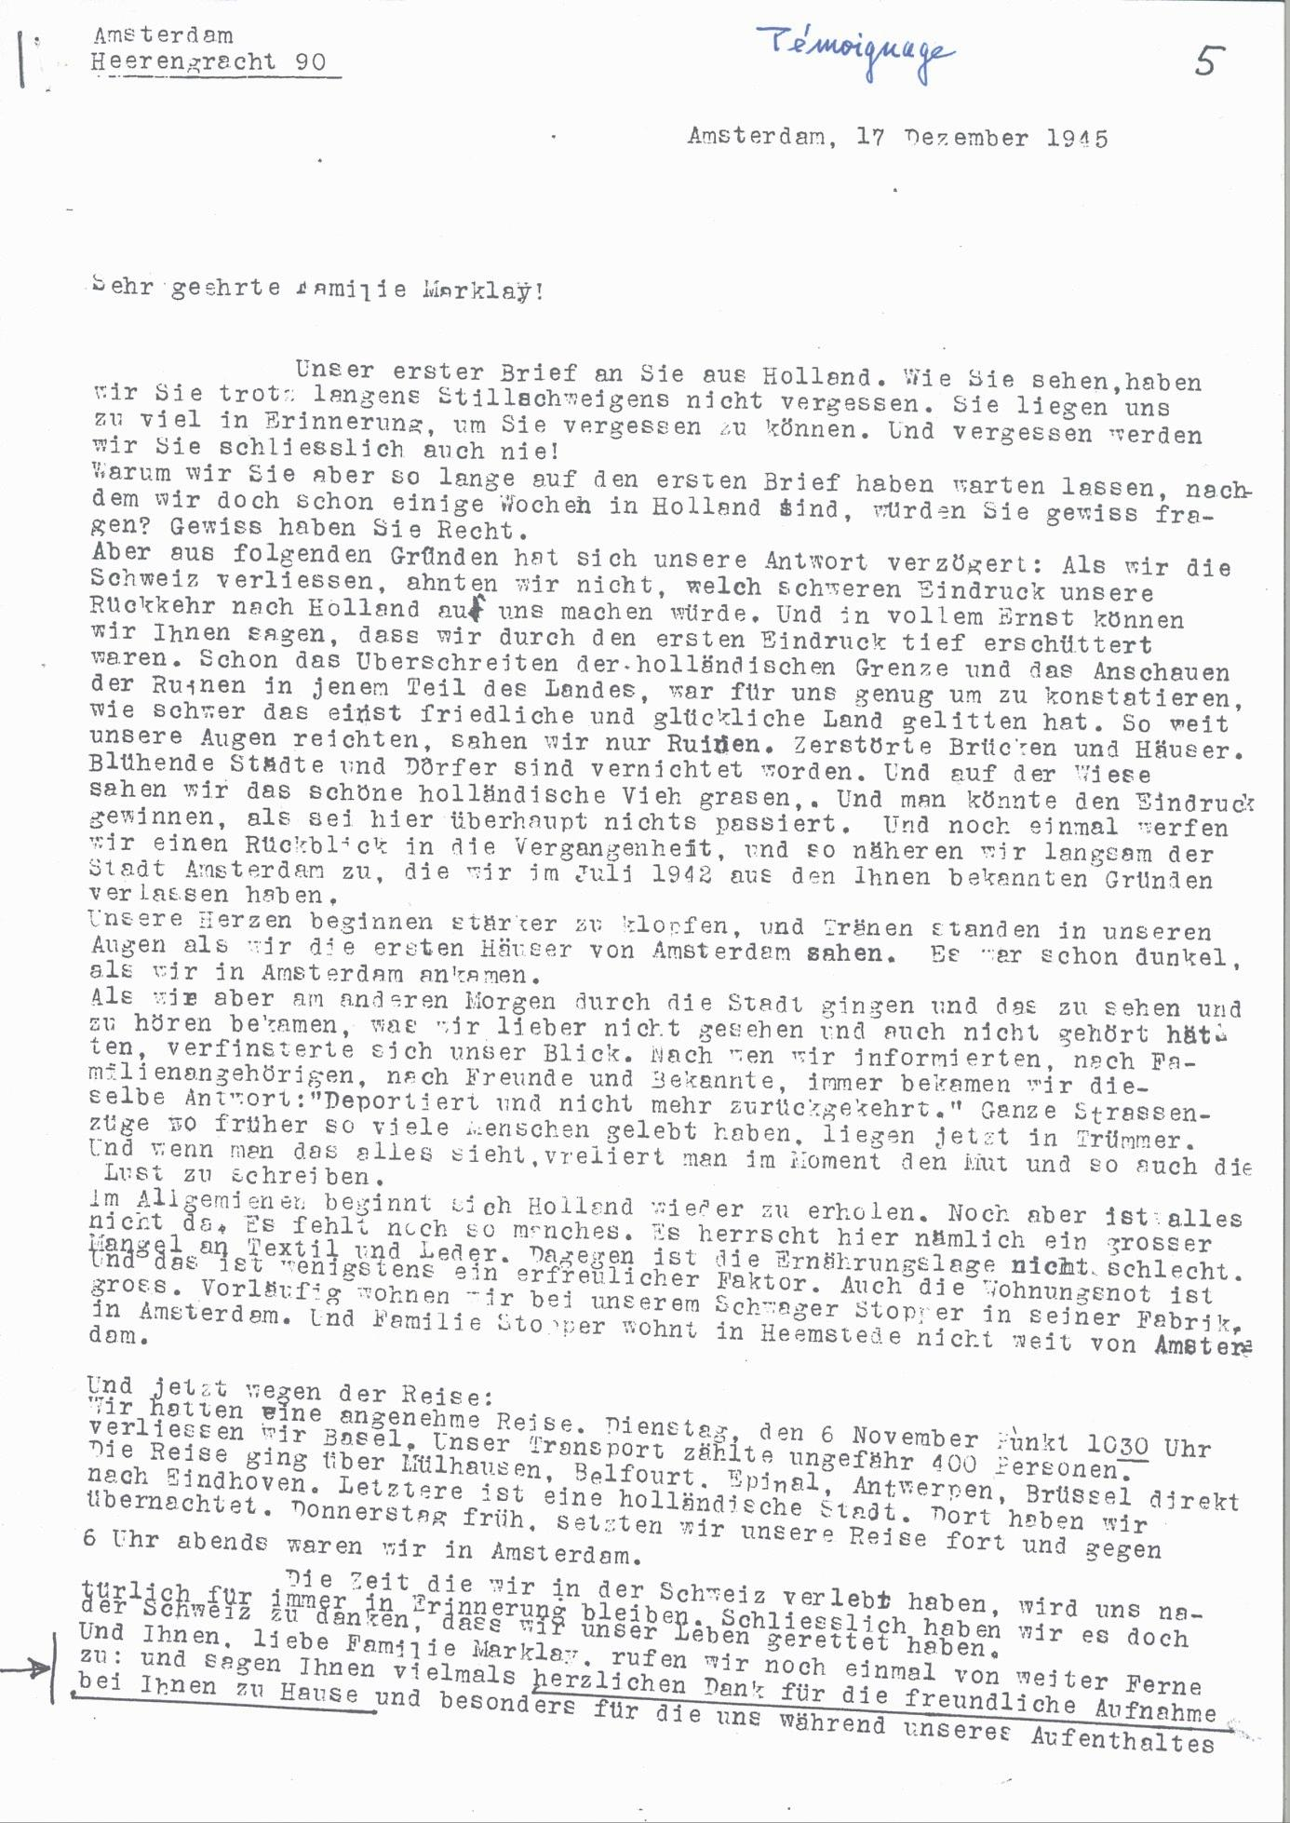

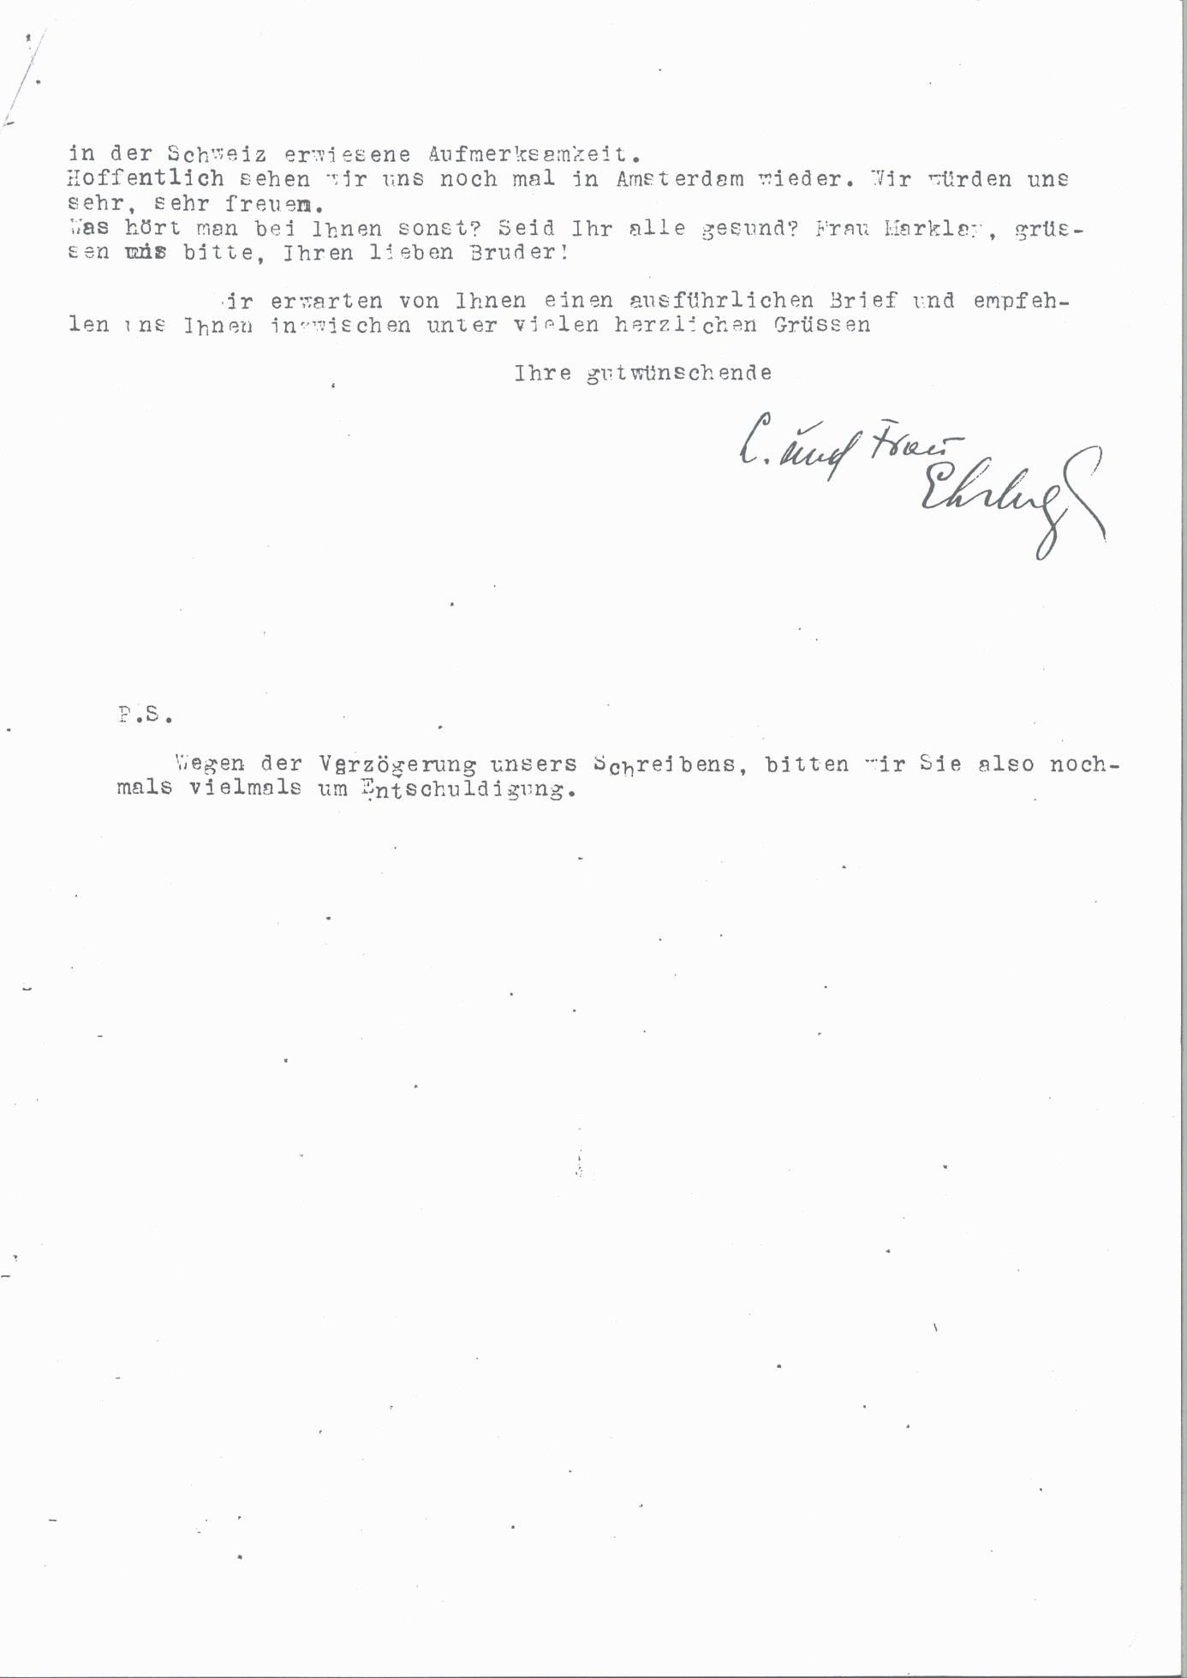
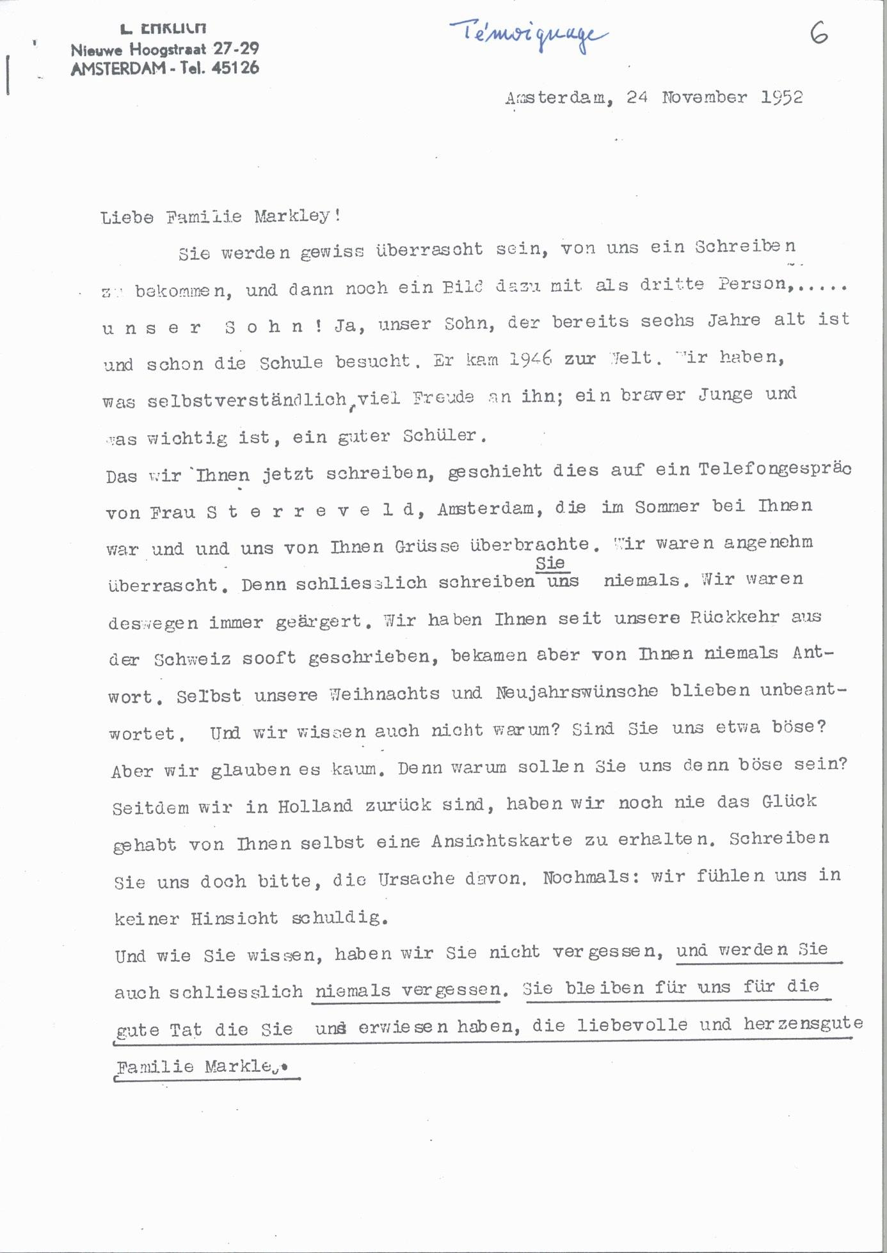

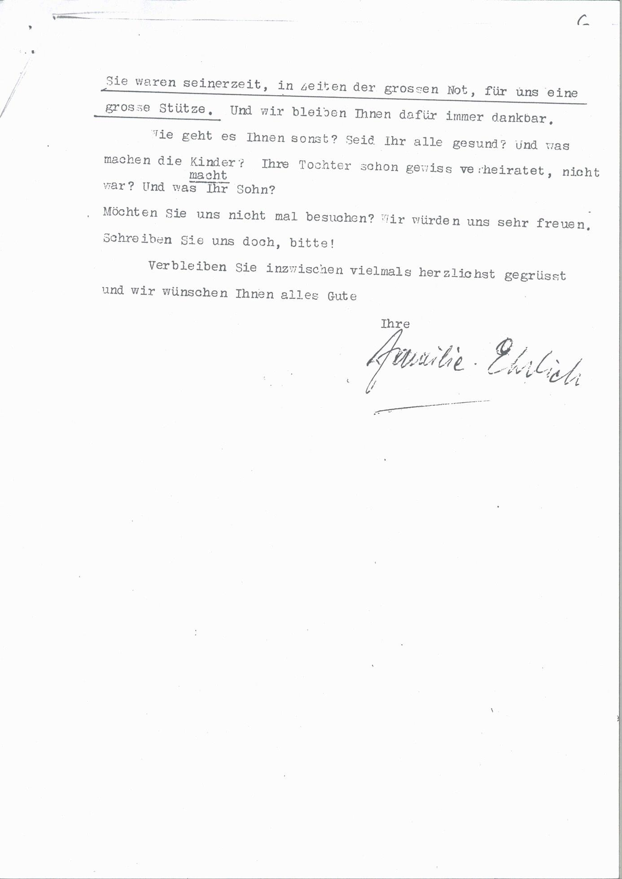

Zusatzaufgabe 2

Mit Hilfe des Materials in M7 kannst du diese Aufgabe lösen.
Betrachte die Benachrichtigung zur Verleihung der Auszeichnung in M7. Wem würdest du in der heutigen Zeit eine Medaille für eine spezielle Tat verleihen? Warum?

M7: Benachrichtigung über die Auszeichnung 'Gerechte unter den Völkern'
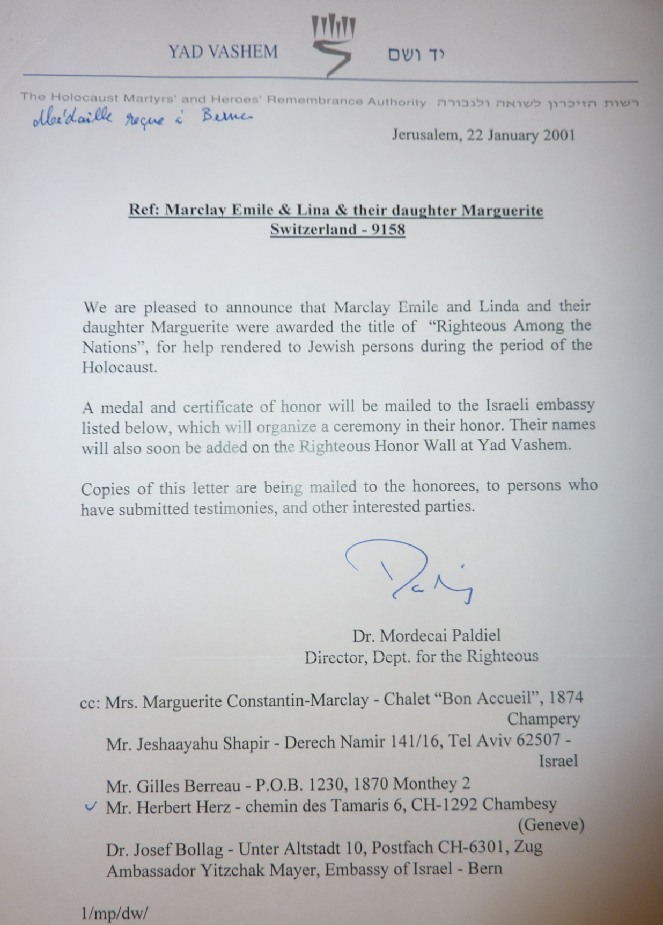
Lösungen zum Aufgabenset: Marguerite Marclay

Aufgabe 1 (4 Punkte)

a) Vervollständige den Steckbrief! (1 Punkt)
Name: Marguerite Marclay
Geburtsdatum: 4.4.1927
Geburtsort: Champéry, Wallis Wohnort: Champéry, Wallis
Religion: Katholisch Staatsbürgerschaft: Schweiz

b) Stelle zu deiner Person drei Fragen, die dich interessieren, z.B. im Bezug auf ihr Leben, ihre Erfahrungen und ihre Handlungen (berücksichtige auch die Fotos)! (1 Punkt)
Verschiedene Fragen möglich

c) Suche auf einer Karte oder Google-Maps Champéry. Wo liegt das Dorf? (1 Punkt)
Wallis, Lage Champéry’s nahe von Frankreich
d) Weshalb sind Flüchtlinge nach der Schliessung der Grenzen wohl genau hier aufgetaucht? (1 Punkt)
Mögliche Antworten:
- gebirgiger Grenzübertritt, welcher nicht bewacht werden kann
Schwierigkeit im Gebirge Orientierung zu bewahren
Aufgabe 2 (4 Punkte)
a) Chronologie (3 Punkte)
Marguerite Marclay hat in ihrem Leben viel erlebt. Entscheide dich für drei besondere Momente in ihrem Leben und trage sie in das untenstehende Raster ein. Halte anschliessend fest, warum du diese Momente als entscheidend in ihrem Leben erachtest.
(Hier können auch andere Momente gewählt werden)
Momente | Erklärung
Verstecken von Juden zu Hause | Sie durfte niemandem davon erzählen, was als junges Mädchen sicher schwierig war.
Briefkontakt mit der geretteten Familie | Die Dankbarkeit der geretteten Familie ist berührend.
Ehrung als "Gerechte unter den Völkern" | Marguerite bekam eine Ehrung für die Rettung der Juden, was für sie sicher ein besonderer Moment war.

b) Marguerite Marclay war damals etwa in deinem Alter. Versuche, dich in sie hineinzuversetzen und stelle dir vor, was ihr wohl durch den Kopf ging, als sie am Abend der ersten Rettung gemeinsam mit der geretteten Gruppe zu Abend ass. (1 Punkt)
Mögliche Stichworte:
- Warum werden die Juden verfolgt? Die sind doch gleich wie wir!
- Sind wir in Gefahr, weil wir Juden bei uns verstecken?
- Ich muss aufpassen, dass ich niemandem davon erzählen, sonst bringe ich meine Familie selbst in Gefahr.

Aufgabe 3 (6 Punkte)
a) Fasse für deine Mitschülerinnen und Mitschüler das Wichtigste aus dem Leben von Marguerite Marclay in fünf Sätzen zusammen. (4 Punkte)

Mögliche Stichworte:
- Sie wuchs in Champéry auf (Wallis)
- Sie half gemeinsam mit ihrer Familie zwei jüdischen Familien, welche sie bei sich versteckte und ihre Weiterreise organisierte.
- Sie war später in der Hotellerie tätig.
- Stellvertretend für sich und ihre Eltern erhielt sie die Ehrung "Gerechte unter den Völkern"

b) Welche Rolle spielte der Zweite Weltkrieg im Leben von Marguerite Marclay? Halte deine Gedanken dazu in drei Sätzen fest. (2 Punkte)
Mögliche Ansätze:
- Sie zeigte Zivilcourage, indem sie zwei jüdischen Familien geholfen hat.
- Sie erhielt eine Ehrung als Gerechte unter den Völkern.

Aufgabe 4 (4 Punkte)
Bist du der Meinung, dass die Person mutig gehandelt hat? Beschreibe eine Situation aus ihrem Leben, wo sie deiner Meinung nach mutig war oder einen Entscheid fällte, der Mut verlangte.
Mögliche Ansätze:
Schilderung über das Verstecken und die Organisation der Weiterreise für die jüdischen Familien.

Zusatzaufgabe 1
a) Wie drückt die gerettete jüdische Familie ihre Dankbarkeit in den Briefen aus?
Mögliche Ansätze:
- Schilderungen über die Geburt ihres Kindes
- In den Briefen der geretteten Familie steht, dass sie die Familie Marclay nie vergessen werde und dass die Familie ihnen in grosser Not beigestanden hat.

b) Wie wäre das Leben der jüdischen Familien wohl verlaufen ohne die Hilfe der Familie Marclay?
Mögliche Antwort:
- Ausweisung aus der Schweiz
- Konzentrationslager

Zusatzaufgabe 2
Wem würdest du heute eine Auszeichnung verleihen?
Freie Antwort

© Romaine Jullier 2015

M1: Persönliche Sammlung von Dora Bigler.
M2: Wisard, 2007: S. 35.
M3: www.archimob.ch (ID53) (besucht am 24.5.2013) Constantin) & Espace interculturel Sierre, Témoinage de Marguerite Constantin.
M4: AFZ; Herbert Herz; 20; Marclay; Brief von Marguerite Constantin-Marclay an den Doktor.
M5: Persönliche Sammlung von Dora Bigler; Verleihung der Auszeichnung Gerechte unter den Völkern.
M6: AFZ; Herbert Herz; 20; Marclay; Brief der geretteten holländischen Familie.
M7:Yad Vashem; Benachrichtigung für die Auszeichnung Gerechte unter den Völkern

